Box-shadow – 3px 3px 15px cor (exemplo)

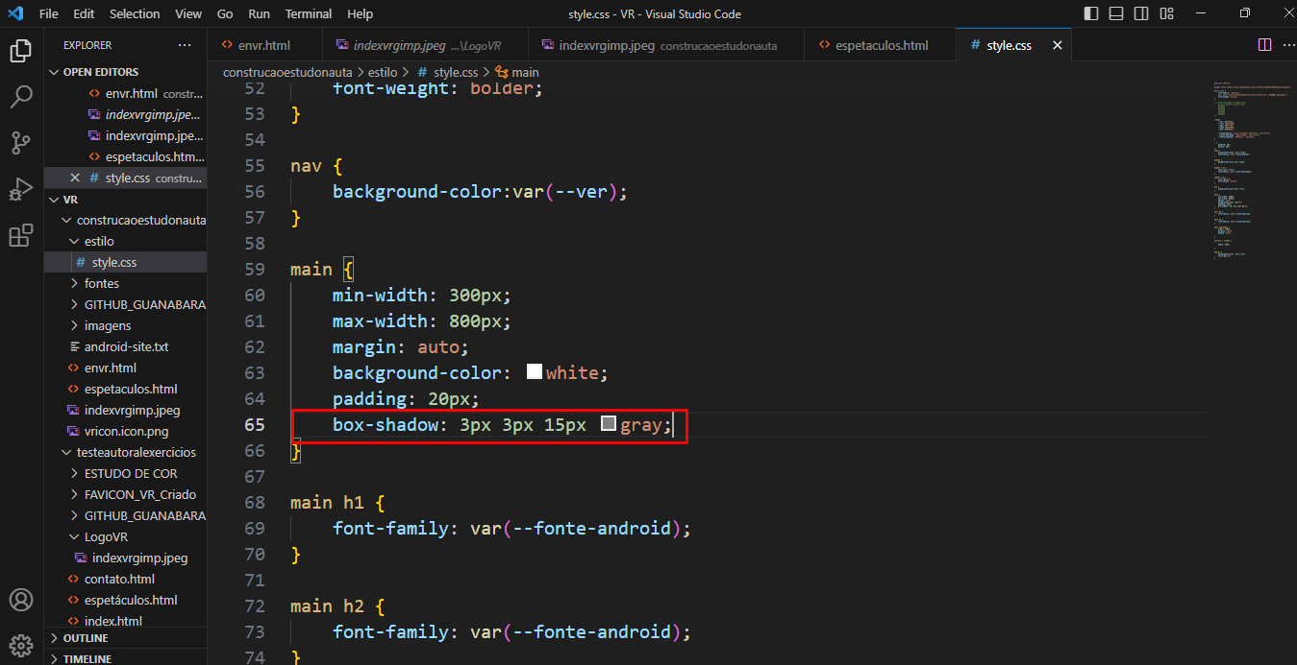

Resultado:

